МИНИСТЕРСТВО НАУКИ И ВЫСШЕГО ОБРАЗОВАНИЯ
РОССИЙСКОЙ ФЕДЕРАЦИИ
ФЕДЕРАЛЬНОЕ ГОСУДАРСТВЕННОЕ АВТОНОМНОЕ ОБРАЗОВАТЕЛЬНОЕ УЧРЕЖДЕНИЕ ВЫСШЕГО ОБРАЗОВАНИЯ
ПЕРМСКИЙ НАЦИОНАЛЬНЫЙ ИССЛЕДОВАТЕЛЬСКИЙ
ПОЛИТЕХНИЧЕСКИЙ УНИВЕРСИТЕТ

Кафедра информационные технологии и автоматизированные системы

Дисциплина Информатика
Управление событиями

Выполнил студент ИВТ-22-2б:
Токмаков Герман Максимович
_________________________

Проверил доцент кафедры ИТАС:
Полякова Ольга Андреевна
_________________________

Пермь, 2023
Постановка задачи
- Определить иерархию пользовательских классов (см. лабораторную работу №5). Во главе иерархии должен стоять абстрактный класс с чисто виртуальными методами для ввода и вывода информации об атрибутах объектов.
- Реализовать конструкторы, деструктор, операцию присваивания, селекторы и модификаторы.
- Определить класс-группу на основе структуры, указанной в варианте.
- Для группы реализовать конструкторы, деструктор, методы для добавления и удаления элементов в группу, метод для просмотра группы, перегрузить операцию для получения информации о размере группы.
- Определить класс Диалог – наследника группы, в котором реализовать методы для обработки событий.
- Добавить методы для обработки событий группой и объектами пользовательских классов.
Задание
- Базовый класс: ПЕЧАТНОЕ_ИЗДАНИЕ(PRINT)
- Поля название– string автор – string
- Производный класс: ЖУРНАЛ (MAGAZIN)
- Количество страниц - int
- Группа – Вектор
- Команды:
- Создать группу (формат команды: m количество элементов группы).
- Добавить элемент в группу (формат команды: +)
- Удалить элемент из группы (формат команды -)
- Вывести информацию об элементах группы (формат команды: s)
- Вывести информацию о названиях всех элементов группы (формат команды: z)
- Конец работы (формат команды: q)

Диаграмма классов
Ниже представлена UML-диаграмма классов.
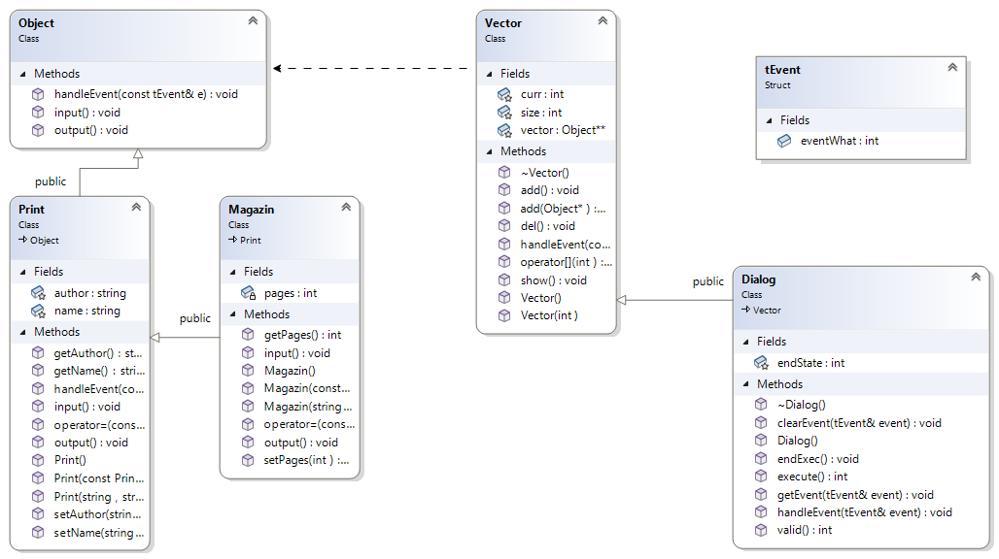

Программный код
Файл Print.h:
#pragma once
#include "Event.h"
#include <string>
#include <iostream>
using namespace std;

class Object {
public:
virtual void input() = 0;
virtual void output() = 0;
virtual void handleEvent(const tEvent& e) = 0;
};

class Print : public Object
{
protected:
string name;
string author;

public:
Print();
Print(string, string);
Print(const Print&);

string getName();
void setName(string);
string getAuthor();
void setAuthor(string);

void handleEvent(const tEvent& e) {
if (e.eventWhat == eventMessage) {
switch (e.command) {
case c_getAttr:
output();
}
}
}

void input() override {
cin >> name;
cin >> author;
}
void output() override {
cout << "name: " << name << endl;
cout << "author: " << author << endl;
}

Print& operator=(const Print&);
friend ostream& operator<<(ostream&, const Print&);
friend istream& operator>>(istream&, Print&);
};
Файл Magazin.h:
#pragma once
#include "Print.h"
class Magazin :
public Print
{
int pages;
public:

Magazin();
Magazin(string, string, int);
Magazin(const Magazin&);

void setPages(int);
int getPages();

void output() override {
Print::output();
cout << "pages: " << pages << endl;
}
void input() override {
Print::input();
cin >> pages;
}

Magazin& operator=(const Magazin&);
friend ostream& operator<<(ostream&, const Magazin&);
friend istream& operator>>(istream&, Magazin&);
};
Файл Dialog.h:
#pragma once
#include "Vector.h"
#include "Event.h"

class Dialog : public Vector {
protected:
int endState;
public:
Dialog();
~Dialog() {};
void getEvent(tEvent& event);
int execute();
void handleEvent(tEvent& event);
void clearEvent(tEvent& event);
int valid();
void endExec();
};

Dialog::Dialog() : Vector() {
endState = 0;
}
void Dialog::getEvent(tEvent& event) {
string opInt = "+-szqm";
string s;
string param;

char code;
cout << '>';
cin >> s;
code = s[0];
if (opInt.find(code) >= 0) {
event.eventWhat = eventMessage;
switch (code) {
case 'm':
event.command = c_makeGroup;
break;
case '+':
event.command = c_addObj;
break;
case '-':
event.command = c_delObj;
break;
case 's':
event.command = c_showGroup;
break;
case 'z':
event.command = c_getAttr;
break;
case 'q':
event.command = c_quit;
break;
}
if (s.length() > 1) {
param = s.substr(1, s.length() - 1);
int A = atoi(param.c_str());
event.param = A;
}
}
else event.eventWhat = eventNothing;
}

int Dialog::execute() {
tEvent event;
do {
endState = 0;
getEvent(event);
handleEvent(event);
} while (!valid());
return endState;
}

int Dialog::valid() {
if (endState == 0) return 0;
else return 1;
}

void Dialog::clearEvent(tEvent& event) {
event.eventWhat = eventNothing;
}

void Dialog::endExec() {
endState = 0;
}

void Dialog::handleEvent(tEvent& event) {
if (event.eventWhat == eventMessage) {
switch (event.command) {
case c_makeGroup:
size = event.param;
vector = new Object * [size];
curr = 0;
clearEvent(event);
break;

case c_addObj:
add();
clearEvent(event);
break;
case c_delObj:
del();
break;
case c_showGroup:
show();
clearEvent(event);
break;
case c_quit:
endExec();
clearEvent(event);
break;

default:
Vector::handleEvent(event);
}
}
}

Файл Vector.h:
#include "Magazin.h"
#include "Print.h"
#pragma once

class Vector {
protected:
Object** vector;
int curr;
int size;
public:
Vector();
Vector(int);
~Vector();

void handleEvent(const tEvent& e) {
if (e.eventWhat == eventMessage) {
Object** p = vector;
for (int i = 0; i < curr; i++) {
(*p)->handleEvent(e);
p++;
}
}
}

void show();
void add();
void del();
void add(Object*);
Object& operator[](int);
friend ostream& operator<<(ostream&, const Vector&);
friend istream& operator>>(istream&, Vector&);
};

Vector::Vector() {
vector = 0;
curr = 0;
size = 0;
}

Vector::Vector(int size) {
this->size = size;
curr = 0;
vector = new Object * [size];
}

Vector::~Vector() {
if (vector != 0) {
delete vector;
}
}

void Vector::show() {
cout << *this;
}

void Vector::add() {

if (curr < size) {
cout << "1.Print, 2.Magazine" << endl;
int m;
cin >> m;

if (m == 1) {
Print* p = new Print;
cout << "Enter name and author" << endl;
p->input();
add(p);
}
else if (m == 2) {
Magazin* p = new Magazin;
cout << "Enter name, author and pages quantity" << endl;
p->input();
add(p);
}
}
else {
cout << "add(): size overflow" << endl;
}
}
void Vector::add(Object* o) {
if (curr < size) {
vector[curr] = o;
curr++;
}
else throw "awfaw";
}

void Vector::del() {
if (curr = 0) return;
delete vector[curr];
curr--;
}

Object& Vector::operator[](int pos) {
return *vector[pos];
}

ostream& operator<<(ostream& out, const Vector& v) {
for (int i = 0; i < v.curr; i++) {
out << "-----" << i + 1 << "-----" << endl;
v.vector[i]->output();
}
return out;
}
istream& operator>>(istream& in, Vector& v) {
for (int i = 0; i < v.curr; i++) {
v.vector[i]->input();
}
return in;
}
Файл Print.cpp:
#include "Print.h"
using namespace std;

Print::Print() {
name = "";
author = "";
}
Print::Print(string n, string a) : name(n), author(a) {}
Print::Print(const Print& t) {
name = t.name;
author = t.author;
}
string Print::getName() {
return name;
}
string Print::getAuthor() {
return author;
}
void Print::setName(string n) {
name = n;
}
void Print::setAuthor(string a) {
author = a;
}

Print& Print::operator=(const Print& t) {
name = t.name;
author = t.author;
return *this;
}
ostream& operator<<(ostream& out, const Print& p) {
out << p.name << ": " << p.author << ": ";
return out;
}
istream& operator>>(istream& in, Print& p) {
in >> p.name >> p.author;
return in;
}

Файл Magazin.cpp:
#include "Magazin.h"
#include <iostream>
using namespace std;

Magazin::Magazin(): Print::Print() {
pages = 0;
}
Magazin::Magazin(string a, string b, int p): Print::Print(a, b) {
pages = p;
}
Magazin::Magazin(const Magazin& m): Print::Print(m) {
pages = m.pages;
}

void Magazin::setPages(int p) {
pages = p;
}
int Magazin::getPages() {
return pages;
}

Magazin& Magazin::operator=(const Magazin& m) {
Print::operator=(m);
pages = m.pages;
return *this;
}
ostream& operator<<(ostream& out, const Magazin& m) {
out << static_cast<Print>(m) << m.pages;
return out;
}
istream& operator>>(istream& in, Magazin& m) {
in >> static_cast<Print&>(m) >> m.pages;
return in;
}
Файл Event.h:
#pragma once

const int eventNothing = 0;
const int eventMessage = 100;
const int c_addObj = 1;
const int c_delObj = 2;
const int c_getAttr = 3;
const int c_showGroup = 4;
const int c_makeGroup = 6;
const int c_quit = 101;

struct tEvent {
int eventWhat;
union {
int command;
struct {
int message;
int param;
};
};
};
Файл main.cpp:
#include <iostream>
#include "Magazin.h"
#include "Print.h"
#include "Dialog.h"
#include <Windows.h>
using namespace std;

int main() {
SetConsoleOutputCP(1251);
SetConsoleCP(1251);

cout << "m + число - создать группу" << endl;
cout << "+ добавить элемент в группу" << endl;
cout << "- удалить элемент из группы" << endl;
cout << "s вывести информацию об элементах группы" << endl;
cout << "z вывести информацию об названиях группы" << endl;
cout << "q конец" << endl;

Dialog D;
D.execute();

return 0;
}

Вывод программы
Ниже представлен вывод программы на консоль.
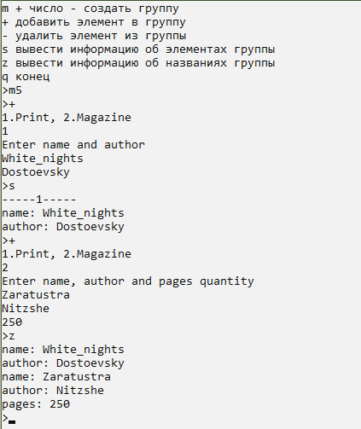
Контрольные вопросы
- Что такое класс-группа? Привести примеры таких классов.
Ответ: класс-группа — объект, в который включены другие объекты.
Пример: двумерный массив (вектор векторов)
- Привести пример описания класса-группы Список (List).
Ответ:
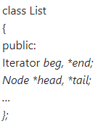
- Привести пример конструктора (с параметром, без параметров, копирования) для класса-группы Список.
Ответ:
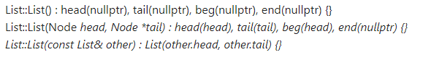
- Привести пример деструктора для класса-группы Список.
Ответ:
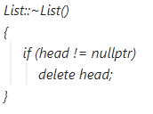
- Привести пример метода для просмотра элементов для класса-группы Список.
Ответ:
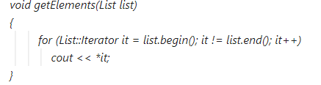
- Какой вид иерархии дает группа?
Ответ: Иерархию объектов
- Почему во главе иерархии классов, содержащихся в группе объектов должен находится абстрактный класс?
Ответ: Во главе иерархии классов должен находится абстрактный класс для удобного расширения кода
- Что такое событие? Для чего используются события?
Ответ: Событие — информация, полученная в ходе действий пользователя.
События используют для взаимодействия пользователя с интерфейсом графического приложения.
- Какие характеристики должно иметь событие-сообщение?
Ответ: Событие-сообщение должно иметь код сообщения.
- Привести пример структуры, описывающей событие.
Ответ:
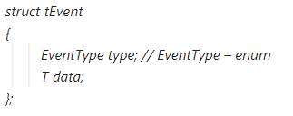
- Задана структура события:
struct TEvent
{
int what;
union
{
MouseEventType mouse;
KeyDownEvent keyDown;
MessageEvent message;
}
};
Какие значения, и в каких случаях присваиваются полю what?
Ответ: Полю what присваиваются значения пришло ли событие.
- В: Задана структура события:
struct TEvent
{
int what;
union
{
int command;
struct
{
int message;
int a;
};
}
};
Какие значения, и в каких случаях присваиваются полю command?
Ответ: Полю command присваиваются значения типа события в случае требуеомого what
- Задана структура события:
struct TEvent
{
int what;
union
{
int command;
struct
{
int message;
int a;
};
}
};
Для чего используются поля a и message?
Ответ: message – данные
- Какие методы необходимы для организации обработки сообщений?
Ответ: метод получения события и метод обработчик сообщений
- Какой вид имеет главный цикл обработки событий-сообщений?
Ответ: Цикл с флажком
- Какую функцию выполняет метод ClearEvent()? Каким образом?
Ответ: устанавливает значения по умолчанию для данного экземпляра
- Какую функцию выполняет метод HandleEvent ()?Каким образом?
Ответ: Обрабатывает событие
- Какую функцию выполняет метод GetEvent ()?
Ответ: Получает новое событие
- Для чего используется поле End State? Какой класс (объект) содержит это поле?
Ответ: endState содержит класс Dialog для отображения завершения обработки
- Для чего используется функция Valid()?
Ответ: Проверка событие на соответствие обрабатываемым событиям

